アリ？････････
シ ロ ア リ

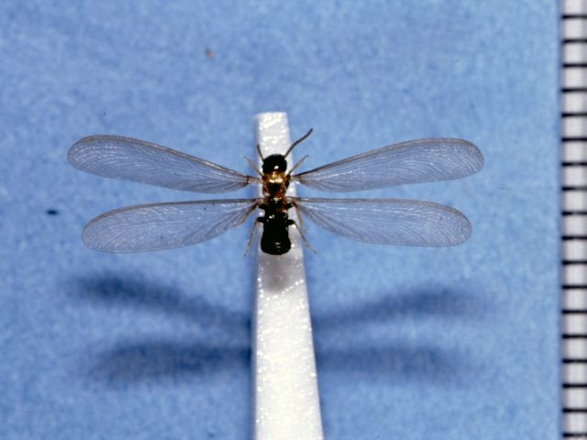
5～6月ごろ、雨上がりの暖かい日に羽アリ
の大群が飛び出すことがあります。ヤマトシロ
●有翅虫
アリは風呂場や台所の湿った場所の床下に巣を
作りますが、イエシロアリは家全体に広がるこ
ヤマトシロアリ 体長：4.5～7.5mm
とがあります。
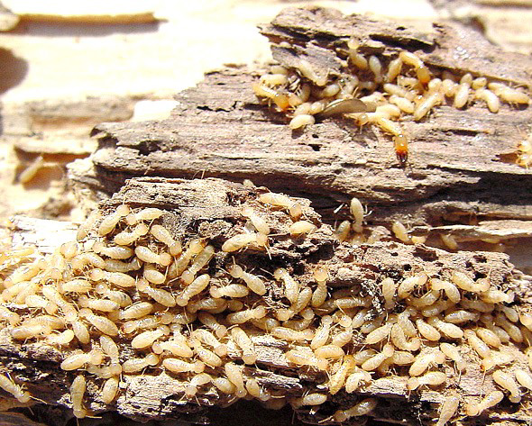
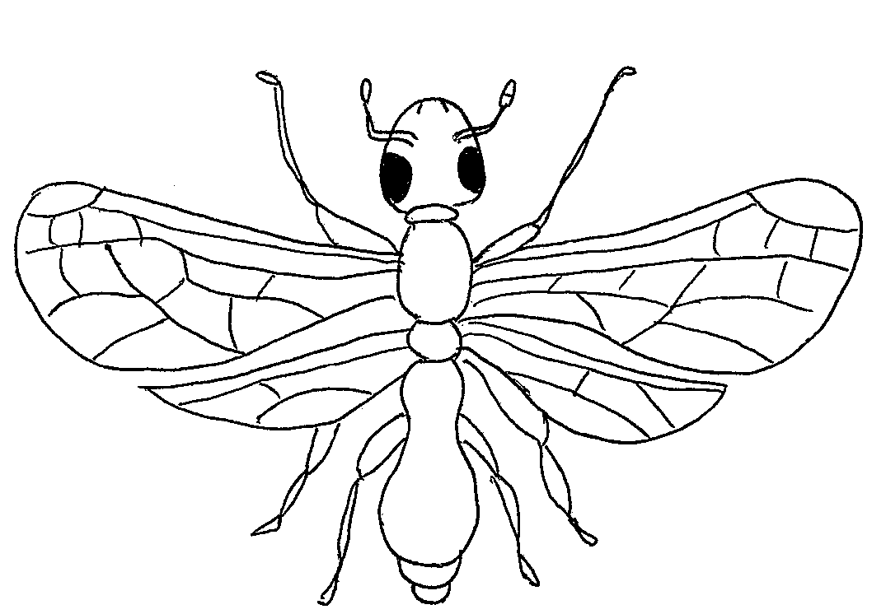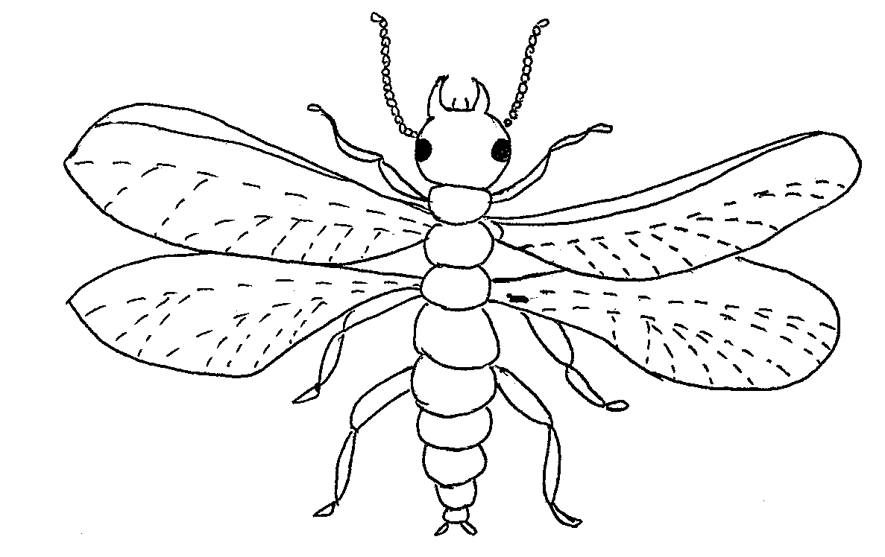
触角の形状
前胸の色
●働きアリ

翅形・翅脈
胸-腹のくびれ
アリの有翅虫
シロアリの有翅虫

ヤマトシロアリ 体長：3.5～5.0mm
防 除
アリとシロアリの比較（有翅虫）

シロアリの予防工事をしておくことが重要です。羽アリが発生した場合は、専門業者に相談してください。

１０

